Control de versiones
N° Versión | Detalle de actualización | Fecha de Actualización | Elaborado por: | Revisado por: | Aprobado  por: | Adjuntos
1.0 | Documento inicial | Dd/mm/aa |  |  |  | Información relevante (adjunto, comentarios, entre otros)

Tabla de contenido
1. Control de versiones 1
2. Datos Generales del Subproceso 3
2.1. Componente de riesgos 3
3. Generalidades del Subproceso 3
3.1. Objetivo: 3
3.2. Alcance: 3
3.3. Limitaciones: 3
4. Diagrama de flujo (sencillo) 4
5. Desarrollo del Subproceso 4

Datos Generales del Subproceso
Entradas del Subproceso | Entradas
 | Nombre del insumo que recibe el Subproceso (documento u otro)
Salidas del Subproceso | Salidas
 | Nombre de los productos o resultados del Subproceso (documento u otro)

Generalidades del Subproceso

  - Objetivo: Indicar el objetivo puntual del Subproceso (si se completa el espacio)

  - Alcance: Indicar el alcance del Subproceso (si se completa el espacio)

  - Limitaciones: Indicar las limitaciones del Subproceso (si se completa el espacio)

Diagrama de flujo (sencillo)

La diagramación del subproceso es opcional
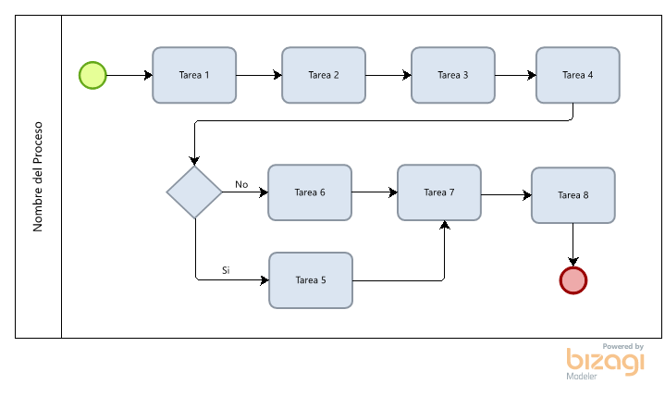

Desarrollo del Subproceso
Tomando como referencia el diagrama de flujo, se procede a desarrollar cada operación del Subproceso.
Cada Operación de desarrolla y se detalla de manera separada, incluyendo la información relevante al cumplimiento de cada actividad.

  - Título Paso 1 (se incluye el mismo nombre que se ingresó en el diagrama de flujo) –
Descripción Paso 1: describir la operación número 1 del diagrama de flujo con el nivel de detalle necesario.

  - Título Paso 2 (se incluye el mismo nombre que se ingresó en el diagrama de flujo) –
Descripción Paso 2: describir la operación número 2 del diagrama de flujo con el nivel de detalle necesario.

  - Título Paso 3 (se incluye el mismo nombre que se ingresó en el diagrama de flujo) –
Descripción Paso 3: describir la operación número 3 del diagrama de flujo con el nivel de detalle necesario.

  - Título Paso 4 (se incluye el mismo nombre que se ingresó en el diagrama de flujo) –
Descripción Paso 4: describir la operación número 4 del diagrama de flujo con el nivel de detalle necesario.

  - Título Paso 5 (se incluye el mismo nombre que se ingresó en el diagrama de flujo) –
Descripción Paso 5: describir la operación número 5 del diagrama de flujo con el nivel de detalle necesario.

